Bicikl kojim Vaše dijete sudjeluje na obuci upravljanja biciklom mora biti tehnički ispravno kao i raspolagati s opremom propisanom Zakonom o cestovnom prometu § 67.

Das verkehrssichere Fahrad – Tehnički ispravan bicikl

Beispiel - primjer

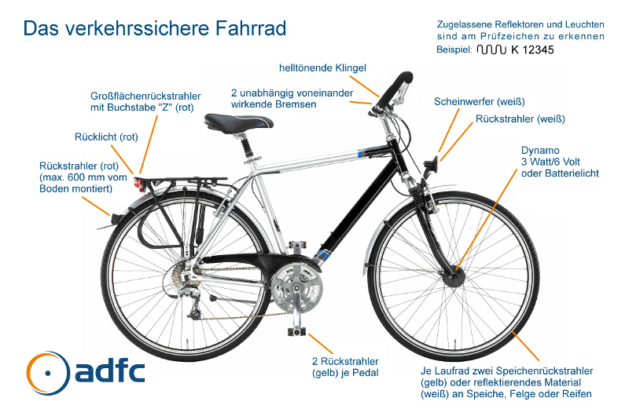
2 funkcionalne kočnice neovisne jedna o drugoj
Prednje svjetlo (bijelo)
2 katadioptera (žuti) po pedali (gelb) je Pedal
Katadiopter (crveni) (ugrađen max. 60 cm od površine)
Stražnji netrokutasti katadiopter (mačje oko) s oznakom Z (crveno)
Stražnje svjetlo (crveno)
Dozvoljena signalizacija i osvjetljenje su prepoznatljivi po kontrolnom znaku
Dinama
3 Watt/ 6 Volt ili baterijsko svjetlo
Katadiopter (bijeli) (weiß)
2 katadioptera po kotaču (žuti) ili reflektirajuća tijela (bijela) na bočnim stranicama kotača/felge.
Zvono blagog tona

Jako je važno da kočnice za prednji i zadnji kotač besprijekorno funkcioniraju te da je glava volana čvrsto zategnuta.
Pored toga, bitno je da je kaciga za glavu ispravno namještena.

